**Hướng dẫn nộp bài thông qua hệ thống Easychair**

**Bước 1:** Tác giả phải tạo 1 account trên Easychair. (<https://easychair.org/account/signin>)

**Bước 2:** Link nộp bài STAIS2023: <https://easychair.org/conferences/?conf=stais2023>

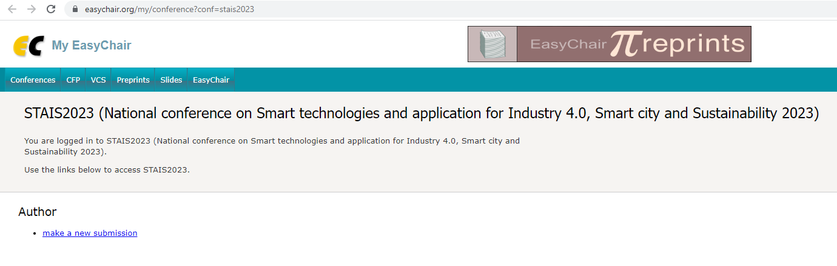

Chọn Make a new submission

**Bước 3:** Chọn Track (session) cần nộp bài

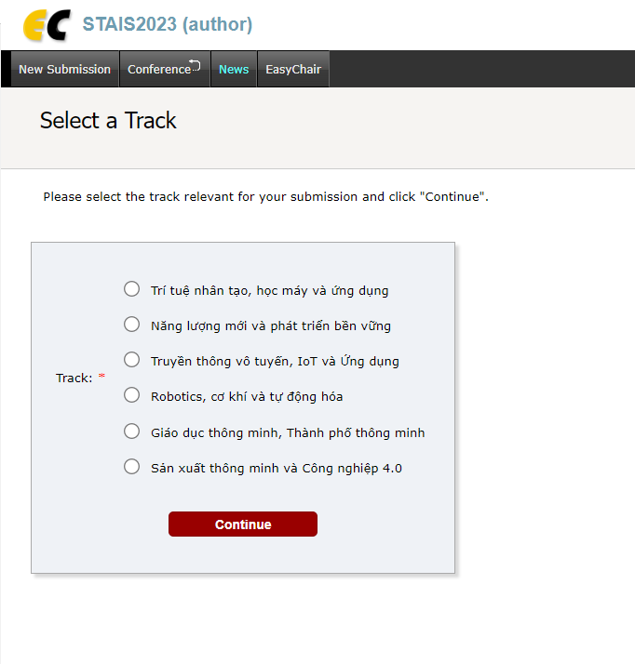

**Bước 4:** Điền thông tin của các tác giả và thông tin bài báo. Bản thảo đính kèm dưới dạng PDF.

Cuối cùng là click **“Submit”**

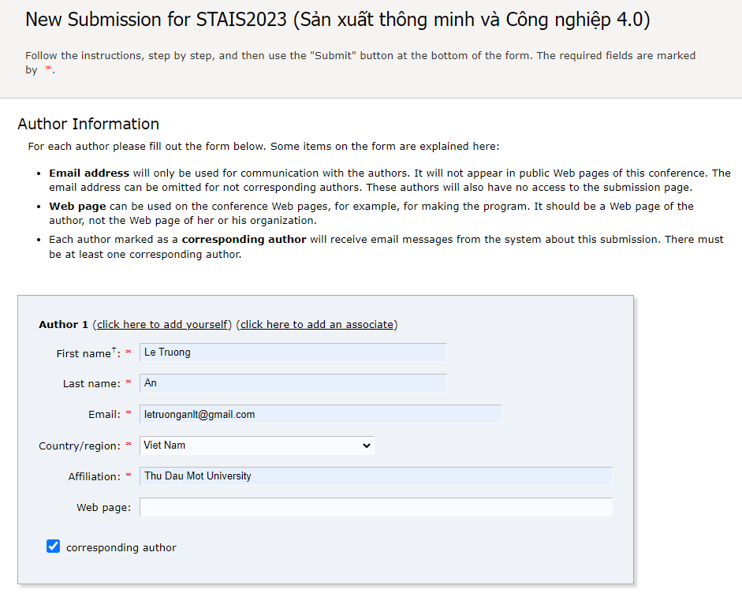

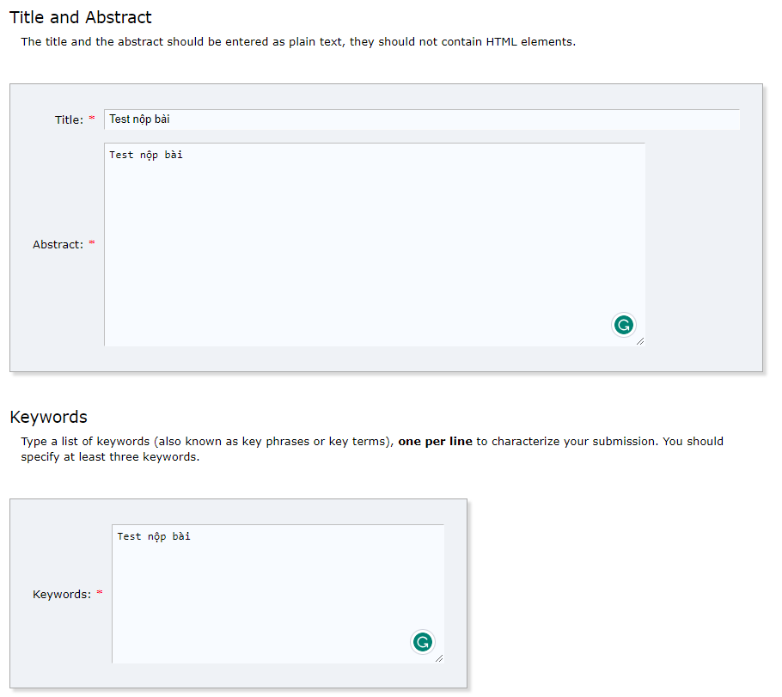

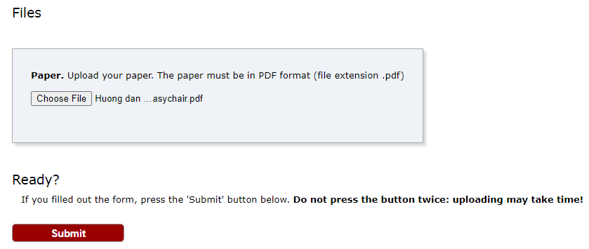

Sau khi nộp bài thành công:

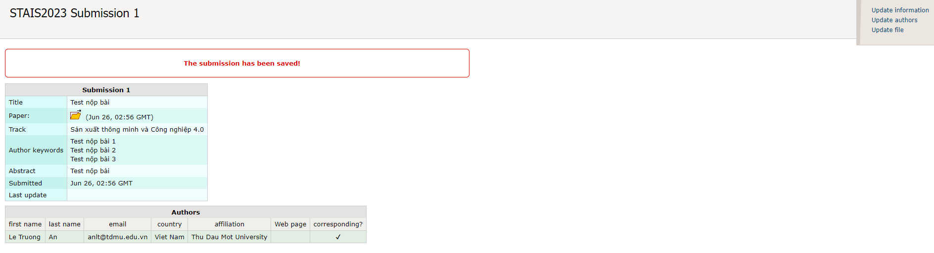

**B. Hướng dẫn cập nhật thông tin tác giả hoặc cập nhật lại bản thảo**

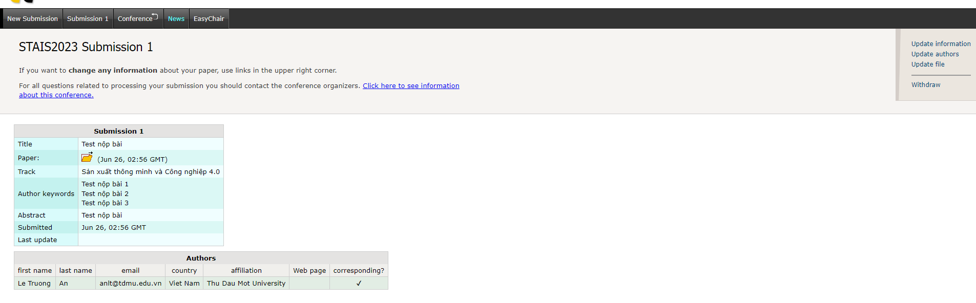

1. Sử dụng account đã đăng ký đăng nhập vào <https://easychair.org/conferences/?conf=stais2023>

2. Chọn Submission 1 để xem thông tin bản thảo đã nộp trước đó.

3. Bên góc phải các thông tin sau:

* Update information: Cập nhật lại các thông tin: Tiêu đề bài báo, Tóm tắt, từ viết tắt.
* Update authors: Chỉnh sửa hoặc thêm thông tin tác giải bài báo
* Update file: Cập nhật phiên bản sửa đổi cho bản thảo.
* Withdraw: Rút bài báo.